11111111杀跌[Table_Title]
权益市场一周回顾及展望
房地产税试点政策出台，关注上市公司三季报

一、主要事件点评

1.1. 美联储缩债在即
在11月议息会议前，美联储主席鲍威尔（10月22日）对于taper及加息给出了更多预期引导：一是taper时机成熟、中性预期明年年中前结束QE；二是提示高通胀持续性或超预期，供应链冲击及就业市场“缺口”很可能持续到明年，推高薪资增速和服务业价格。尽管鲍威尔强调加息为时尚早，但若taper年内如期启动并推进，高通胀就可能成为下一阶段联储利率决策重要影响因素之一。
根据联邦基金利率期货，9月议息前，主流预期为2023年首次加息；10月中旬，预期上调至2022年9月前加息一次；而截至10月22日，市场主流预期已上调至2022年将加息两次。

1.2.化工行业点评
行情回顾
上周在申万28个行业中，化工行业涨幅3.39%，涨幅排名第一。创业板指数涨幅为0.26%，沪深300指数上涨0.56%，上证综指上涨0.29%，化工（申万）板块领先大盘3.10个百分点。
行情解读及展望
2021年10月18日，发改委等部门提出重点领域节能降碳意见：到2025年，通过实施节能降碳行动，钢铁、电解铝、水泥、平板玻璃、炼油、乙烯、合成氨、电石等重点行业和数据中心达到标杆水平的产能比例超过30%；到2030年，重点行业能效基准水平和标杆水平进一步提高，达到标杆水平企业比例大幅提升，行业整体能效水平和碳排放强度达到国际先进水平，为如期实现碳达峰目标提供有力支撑。在石化化工行业方面，发改委要求制定石化重点行业企业技术改造总体实施方案，选取炼油、乙烯、合成氨、电石行业节能先进适用技术，推动200万吨/年及以下炼油装置、天然气常压间歇转化工艺制合成氨、单台炉容量小于12500千伏安的电石炉及开放式电石炉淘汰退出。在“双碳”的大背景下，化工行业或会持续面临供给端受约束的局面，因此我们看好具有规模优势和较高资源利用效率的龙头公司的长期发展。
重点关注的子行业：
新能源化学品：磷源涨势再起，硅料价格强势。锂电材料方面，近期锂电相关材料行业库存持续低位，产品基本维持满产满销状态，在下游需求不减的情况下，产业链开工受限电难以恢复，现货供应紧张情形进一步延续。此外，上周黄磷价格先跌后涨，受到贵州限电和电价上涨影响，后续开工恐进一步受阻，下游紧张情绪再起。磷酸因前期成本降低使得价格陆续回落，后续在黄磷价格支撑下或再次上调，工业一铵盈利空间难以改善。磷酸铁上周价格在前期成本缩减下小幅回落，供需紧张态势短期内难以缓和，预计未来将随磷源价格再次上涨而出现回调；磷酸铁锂上周价格上涨至8.7万元/吨，且由于磷酸铁价格下调和碳酸锂价格暂稳，目前利润空间有所修复；另外，碳酸二甲酯价格企稳于1.6万元/吨，6F则在供应紧张情况下实现52万元/吨新高。光伏材料方面，同样受到双控影响，硅料价格因现货供应紧张而明显上涨，同时EVA原料醋酸乙烯近期价格持续上涨，EVA成本面支撑强劲，光伏级EVA需求随装机加速而持续扩张，中低端EVA由于下游需求受到双控约束而部分让利出货，因此上周EVA整体均价下调至2.68万元/吨。预计在供需偏紧的大背景下，新能源相关化学品价格将高位稳定甚至继续上调。
有机硅深加工产业：政策管控，DMC价格趋稳。上周DMC价格与上一周维持平稳，仍为6万元/吨，自9月份以来，DMC价格涨幅达60%。供需仍然偏紧，成本端支撑偏弱，甲醇和金属硅价格拐头向下，万得单价分别降至0.35/4.9万元；下游深加工产品高位维稳，生胶/107胶/硅油/混炼胶上周单吨价格为6.2/6.1/6.1/5.2万元。
含氟新材料：供应紧张，价格屡破新高。PVDF在下游锂电和光伏的带动下，需求空间持续扩张，同时生产企业在双控限制和开工满负荷下暂停开工和报价，PVDF供应明显紧张。此外，原料电石和无水氢氟酸价格持续高位下，PVDF成本端强势支持，上周电池级价格再破40万元/吨新高，预计在硬性的供需缺口主导下，电池级PVDF价格将继续高位上调。PTFE方面，近期受双控限制，PTFE及其原料开工普遍受限，虽下游企业也受双控约束，需求端小幅缩减，但需求整体大于供应，库存不断消耗，上周PTFE价格也破其8万元/吨新高，且预计在开工难以恢复的情况下，PTFE价格短期内将高位强势运行。

二、上周市场回顾
大类资产方面，恒生指数（+3.14%）领涨、NYMEX原油（+2.07%）、COMEX黄金（+1.43%）；而LME铜（-5.26%）、LME铝（-9.35%）、螺纹指数（-11.36%）表现相对较弱；海外主要股票市场涨跌不一，其中欧洲市场：英国富时100指数周涨幅-0.41%，德国DAX周涨幅-0.28%，法国CAC40周涨幅+0.09%。美国股市表现较强，纳斯达克指数周内涨幅+1.29%，标普500周内涨幅+1.64%，道琼斯工业指数周内涨幅+1.08%。
A股方面，市场行情表现呈差异化走势，创成长指数领涨，周涨幅+1.24%。上证综指周内上涨0.29%，报3582.60点；深证成指周内上涨0.53%，报14492.82点；创业板指周内上涨0.26%，报3284.91点。两市周内日均成交10007.90亿元，较上一周减少551.22亿元。两市个股周内跌多涨少，1624家上涨，61家平盘，2824家下跌；全市场上周累计涨停336家，累计跌停68家。
图：主要股指周涨跌幅，创成长指数领涨（单位：%）
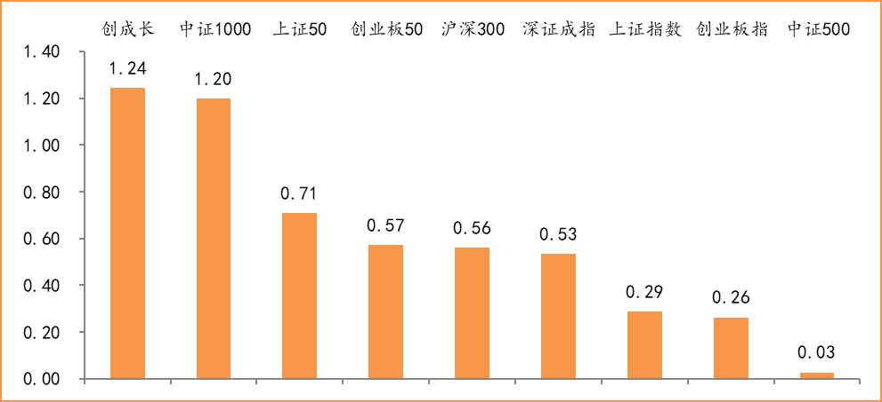
数据来源：wind，富荣基金管理有限公司
行业方面，化工板块涨幅领先，周度涨幅达+3.39%，其次是家用电器（+3.30%）和电气设备（+2.42%）。今年以来采掘板块表现较好，采掘（+49.19%）、电气设备（+46.19%）、有色金属（+41.04%）等行业涨幅居前，传媒（-16.63%）、非银金融（-18.12%）、家用电器（-20.34%）等行业则表现相对弱势。
图：申万一级行业周涨跌幅，化工板块领涨（单位：%）
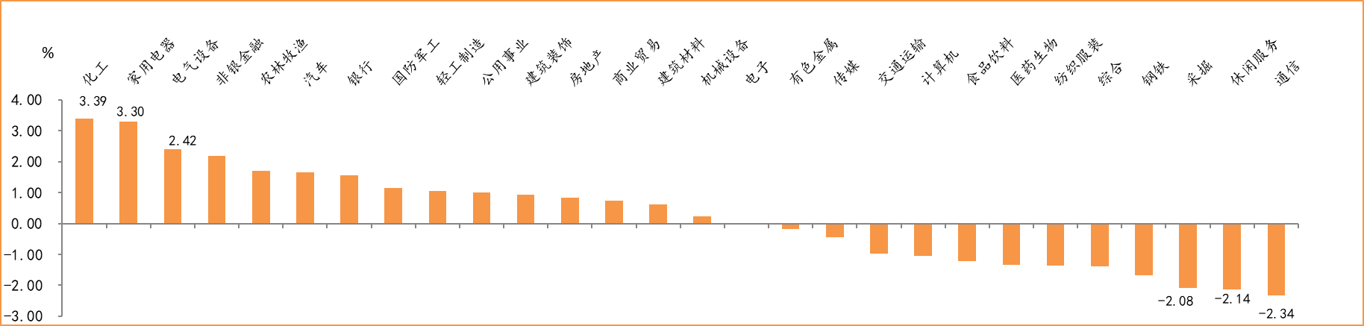
数据来源：wind，富荣基金管理有限公司
资金面看，陆股通上周净流入233.03亿元；全周新成立偏股型基金份额共计83.47亿份较前一周小幅减少；10月最新募资合计583.15亿元；本周限售解禁市值约3268.06亿元，与上周相比大幅增加。

三、本周展望

3.1.本周展望：
上周市场延续了震荡走势，结构偏均衡，高位的如新能源车以及低估值的金融均有较好的表现。宏观层面上周披露了三季度经济数据，其中GDP增速4.9%相较于二季度7.90%继续下滑，除了房地产、出口回落的影响外，还有双限双控、疫情等短期因素的扰动。但从绝对增速来看国内宏观经济增速可能已经过了下行最快的阶段。整体我们维持经济边际弱但接近底部区间，政策支持预期边际强但更多以“托底式”宽松为主的宏观环境。政策端上周末房地产税改革试点开始，短期房地产税对地产市场以及国内经济有不少压力，中长期来看房地产税的推出核心为了抑制地产投机，落实“房住不炒”，其次从“共同富裕”角度，有利于调节个人收入分配、缩减贫富差距。投资上房地产税改革加速驱动居民财富入市，利好资本市场发展壮大，中长期角度我们积极看好科技创新、碳中和等新兴方向。短期对于上市公司而言，三季度是上市公司业绩开始回归常态的一个季度，整体增速有一定下行压力，季报密集披露期仍然建议相对均衡的配置，行业上看好高景气赛道新能车、光伏、半导体+低位金融、消费。

3.2.行业建议
1、新能源车、光伏、半导体；
2、金融、消费；
3、长期配置核心资产，各行业优质龙头标的。

3.3.风险提示
1、疫情控制不及预期；2、宏观经济超预期下行；3、上市公司业绩大幅下滑；4、政策不及预期。

附：主要数据更新

1. 全球大类资产、主要指数表现
表：大类资产涨跌幅，恒生指数领涨，螺纹指数领跌（单位：%）
 | 周涨跌幅(%) | 今年以来涨跌幅(%)
恒生指数 | 3.14 | -4.05
NYMEX原油 | 2.07 | 73.08
COMEX黄金 | 1.43 | -5.32
纳斯达克指数 | 1.29 | 17.08
道琼斯工业指数 | 1.08 | 16.57
万得全A | 0.52 | 5.30
中债总指数 | -0.04 | 3.74
美元指数 | -0.38 | 4.06
英国富时100 | -0.41 | 11.52
日经225 | -0.91 | 4.96
LME铜 | -5.26 | 25.42
LME铝 | -9.35 | 45.24
螺纹指数 | -11.36 | 11.01
数据来源：wind，富荣基金管理有限公司

图：全球主要股指周涨跌幅，恒生指数领涨（单位：%）
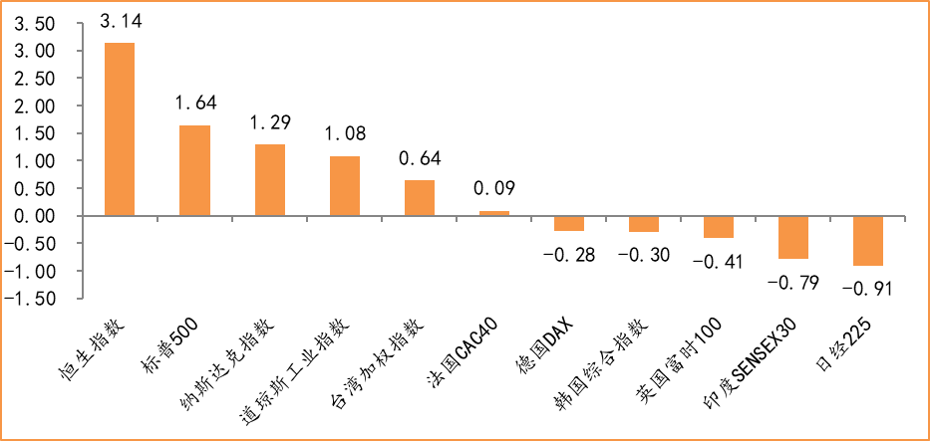
数据来源：wind，富荣基金管理有限公司

2.估值指标
图：主要股指市盈率PE（TTM），小幅下降
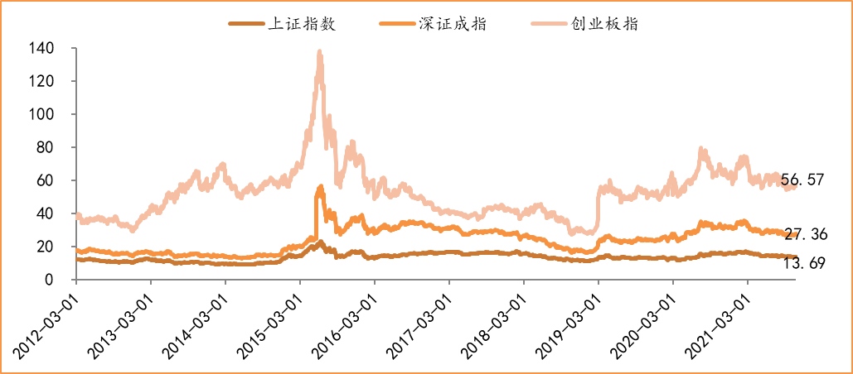
数据来源：wind，富荣基金管理有限公司

3.资金面
图：陆股通上周净流入233.03亿元
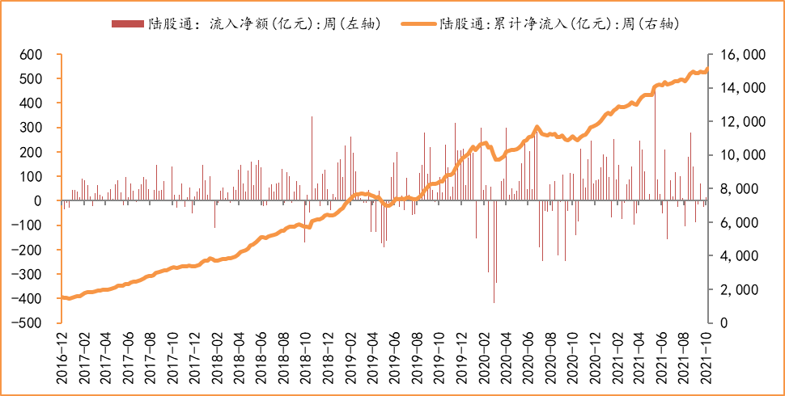
数据来源：wind，富荣基金管理有限公司

图：最新两融余额18676.49亿元，小幅增加
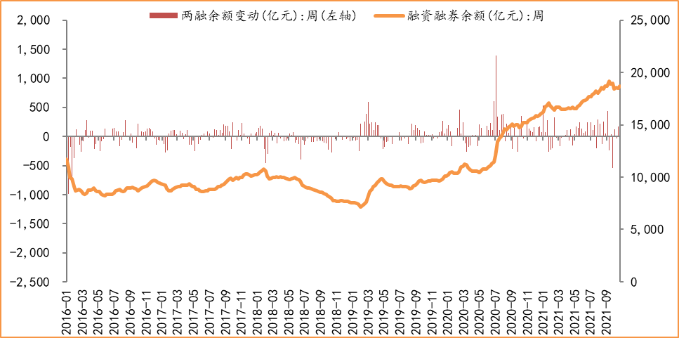
数据来源：wind，富荣基金管理有限公司

图：本周限售解禁市值约3268.06亿元，较上周大幅增加
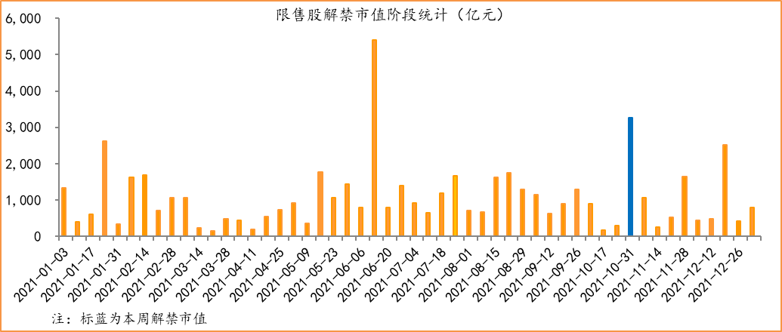
数据来源：wind，富荣基金管理有限公司

图：10月最新募资合计583.15亿元
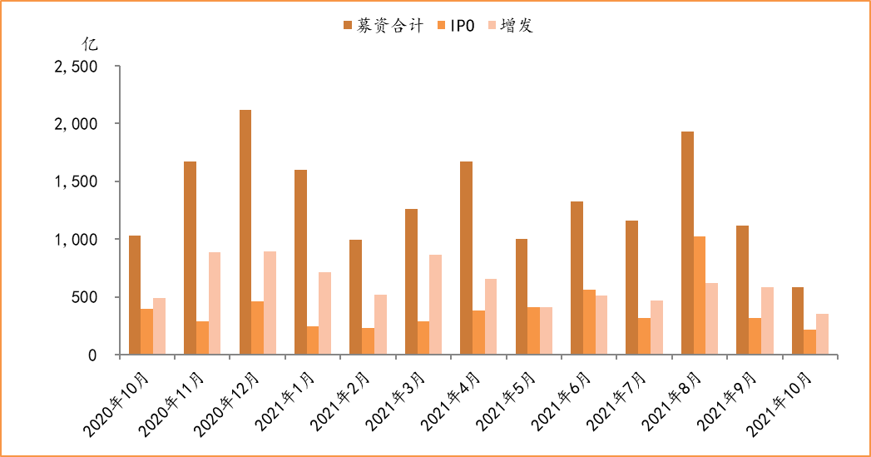
数据来源：wind，富荣基金管理有限公司

图：上周新成立偏股型基金份额共计83.47亿份，较前一周小幅减少
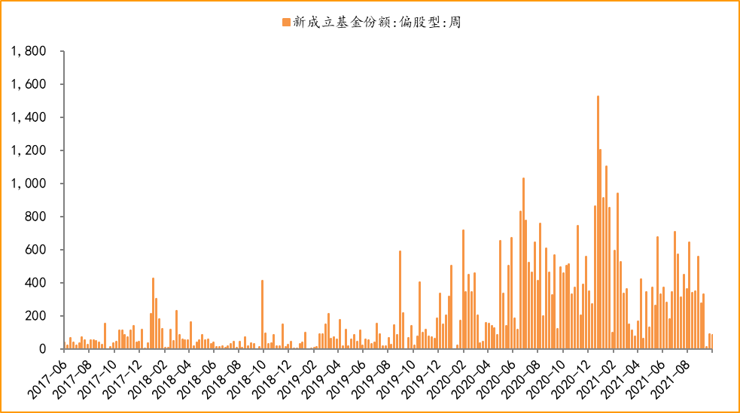
数据来源：wind，富荣基金管理有限公司

4.基本面
图：9月CPI同比增加0.70%，维持低位
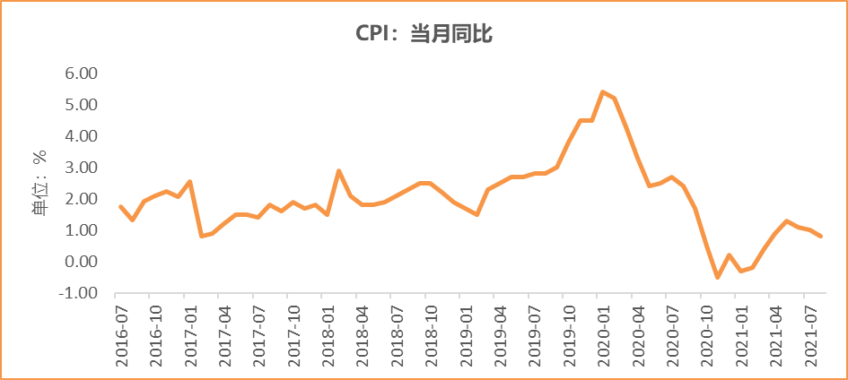
数据来源：wind，富荣基金管理有限公司

图：9月PPI同比增加10.70%
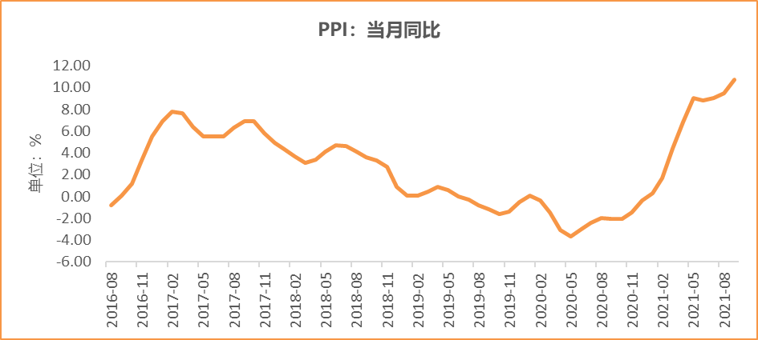
数据来源：wind，富荣基金管理有限公司

图：9月官方制造业PMI为49.60%，持续位于荣枯线下方
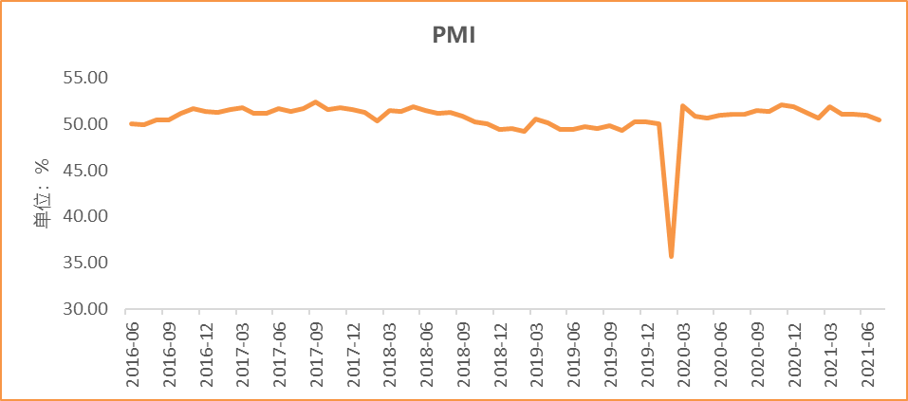
数据来源：wind，富荣基金管理有限公司

图：9月社会融资规模2.90万亿
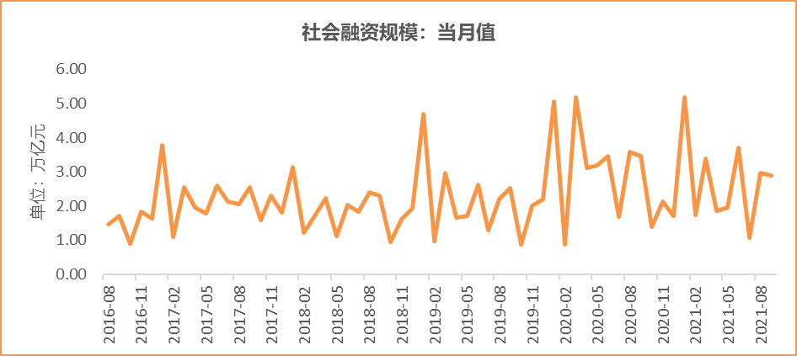
数据来源：wind，富荣基金管理有限公司

图：9月工业增加值累计同比增加11.80%
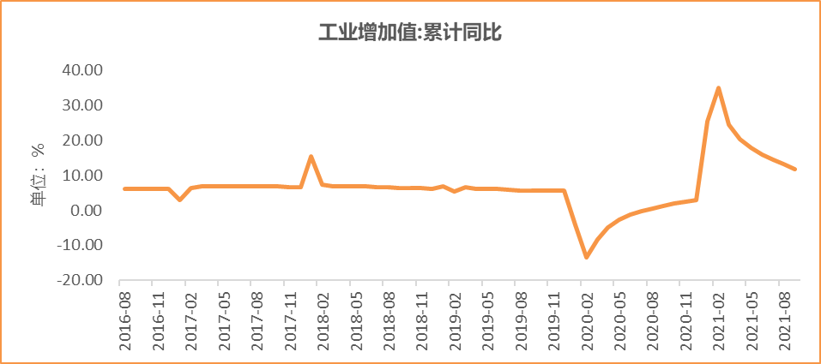
数据来源：wind，富荣基金管理有限公司

图：9月固定资产投资完成额累计同比上涨7.30% ，增速回落
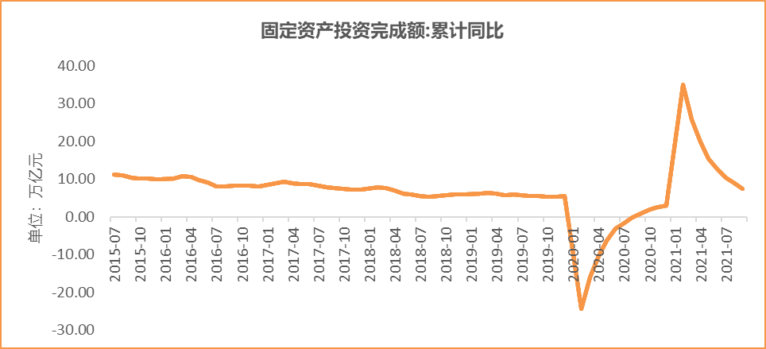
数据来源：wind，富荣基金管理有限公司

图：9月社会消费品零售总额同比增长4.40% ，增速反弹
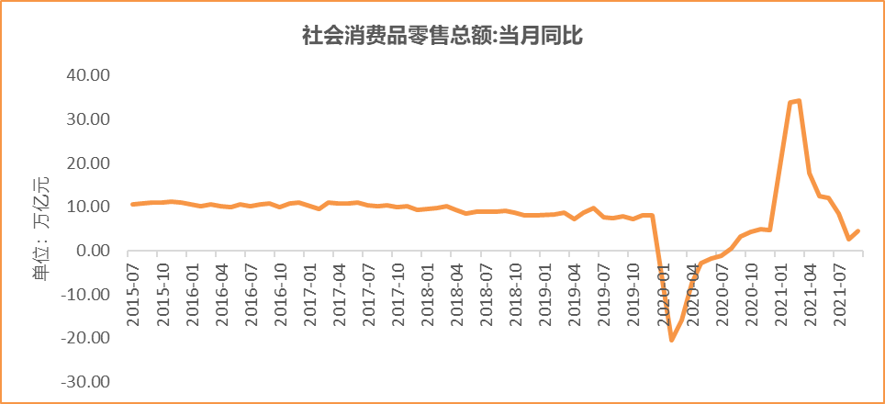
数据来源：wind，富荣基金管理有限公司

风险提示：1、本报告中的信息均来源于我们认为可靠的已公开资料和合作客户的研究成果，但本公司及研究人员对这些信息的准确性和完整性不作任何保证，也不保证本报告所包含的信息或建议在本报告发出后不会发生任何变更，且本报告仅反映发布时的资料、观点和预测，可能在随后会作出调整。2、本报告中的资料、观点和预测等仅供参考，在任何时候均不构成对任何人的个人推荐。市场有风险，投资需谨慎。

